2020年苏教版一年级数学下册期末质量检测必刷卷
【学霸夺分密卷三】 题型透析卷

班级 姓名 学号 分数
（时间：120分钟 满分：100分）
题号 | 一 | 二 | 三 | 四 | 五 | 六 | 总分
得分

一、填空题（共8题；共16分）
1．一个两位数，十位上的数字比8大，个位上的数字比1小，这个数是________。
2．87里的“7”在（_____）位上，表示（_____）个（____），“8”在（_____）位上，表示（_____）个（_____）。
3．18是一个（ ）位数，它由（ ）个十和（ ）个一组成。
4．1个十是（____）；10个十是（____）； 1张100元可以换（____）张50元．
5．车上原来有34人，下去了9人，又上来5人。车上现在有________人。
6．和28相邻的两个数是 ___ 和 ___ 。（按照从小到大的顺序填写）
7．1元-3角=（ ）角 23元-10元=（ ）元
1元2角-6角=（ ）角 6元-7角=（ ）角
4角-10分= （ ）分 8角+2角=（ ）元
8．填上合适的人民币单位。
一把尺子大约5（ ）； 一个书包大约30（ ）；
一瓶饮料大约200（ ）； 一个篮球大约520（ ）。

二、选择题（共8题；共16分）
9．六一那天，教室里有26只红气球，黄气球比红气球少一些，黄气球可能有（）。
A．60只 B．27只 C．22只
10．李大夫已经给29位病人看了病，接下来给第几位病人看病?
A．28 B．29 C．30
11．在一道加法算式中，和比一个加数大35，比另一个加数大28，这两个加数的和是（ ）。
A．35 B．28 C．63
12．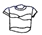的价钱比90元少一些。（ ）
A．100元 B．88元 C．50元
13．一辆玩具汽车可能是（ ）元。
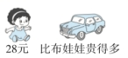
A．30元 B．18元 C．82元
14．“1813－6”，比较大小，在里应填的符号是（ ）。
A．＞ B．＜ C．＝ D．＋
15．人民币的单位有( )．
A．元、角、分 B．厘米、米 C．时、分、秒
16．淘气有14张卡片，送给了笑笑8张，淘气还剩（ ）张卡片。
A．5 B．6 C．7

三、判断题（共8题；共16分）
17．一个数有9个一和8个十，这个数读作八十九。（______）
18．一辆公交车上有73人，第一站有12人下车，有23人上车，现在车上有74人。（_____）
19．一个7角、一个5角共12元。 （_____）
20．一个四边形不是长方形就是正方形。 （______）
21．被减数是17，减数是8，差是7． （_____）
22．5个十和6个一是56，再添一个十是57。（______）
23．猫妈妈钓了20条鱼，小猫钓了8条鱼，它们一共钓了25条鱼。 （______）
24．两个数的和一定大于这个两个数的差。 （______）

四、计算题（共4题；共24分）
25．直接写出答案。
20＋5＝ 11－3＝ 15－8＝ 39－9＝
60＋8＝ 30＋8＝ 30＋2＝ 50＋7＝

26．用竖式计算。
23＋43＝ 61－41＝ 6＋78＝

23＋47＝ 64－48＝ 80－46＝

27．看图列式计算。
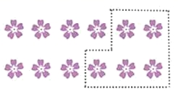
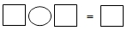

28．列式计算
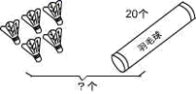
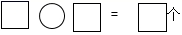

五、操作题（共1题；共4分）
29．给长方形涂上红色，给正方形涂上绿色，给三角形涂上黄色，给圆涂上蓝色。
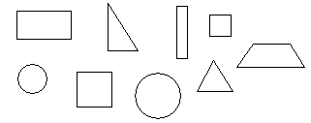

六、解决问题（共4题；共24分）
30．商店里有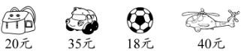等商品。
（1）亮亮买一个足球和一个书包，一共要付多少钱？
（2）明明买玩具车和飞机，一共要付多少钱？
（3）你想买什么？要花多少钱？第一算。

31．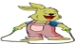他们一共跳了多少下？
（ ）

32．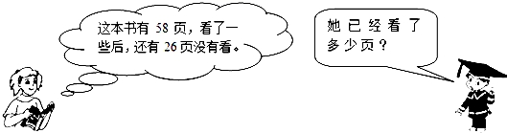

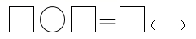

33．要洗13个碗,已经洗了5个,还有几个没洗?
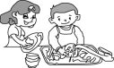
=(个)
【参考答案】
1． 90
2．个 7 一 十 8 十
3．两 1 8
4．10 100 2
5．30
6．27 29
7．1元-3角=（ 7 ）角 23元-10元=（ 13 ）元
1元2角-6角=（ 6 ）角 6元-7角=（ 53 ）角
4角-10分= （ 30 ）分 8角+2角=（ 1 ）元
8．角 元 分 角
9．C
10．C
11．C
12．B
13．C
14．A
15．A
16．B
17．√
18．×
19．×
20．×
21．×
22．×
23．×
24．×
25．25；8；7；30；68；38；32；57
26．66；20；84
70；16；34（竖式略）
27．12-5=7
28．5+20=25
29．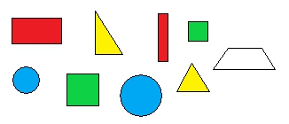
30．（1）38元
（2）75元
（3）想买书包和飞机
20+40=60（元）
31．50+50=100（下）
32．32页
33．8个

